*Računarski fakultet* 

*Tehnologije komutiranja*

*Njegovan Milović*

**Zadatak**. Rekonstruisati šemu sa slike i konfigurisati sledeće:

1. Hostname prema šemi i baner na Switch1 sa imenom i brojem indeksa.

2. Access interfejse i VLAN-ove; Trunk interfejse.

3. IP adrese računarima.

4. Odgovoriti na pitanje „Zašto PC2 ne može da pinguje PC4?“ i ispraviti problem. 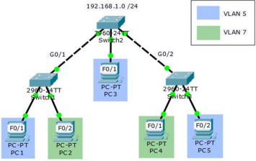

1. Hostname i baner

Switch>enable

Switch#configure terminal

Enter configuration commands, one per line. End with CNTL/Z. Switch(config)#hostname S1

S1(config)#banner motd #Ime Prezime broj/indeksa#

2. Access i Trunk

***Switch1***

S1(config)#interface FastEthernet 0/1

S1(config-if)#switchport mode access

S1(config-if)#switchport access vlan 5

% Access VLAN does not exist. Creating vlan 5

S1(config-if)#exit

S1(config)#interface FastEthernet 0/2

S1(config-if)#switchport mode access

S1(config-if)#switchport access vlan 7

% Access VLAN does not exist. Creating vlan 7

S1(config-if)#exit

*Računarski fakultet* 

*Tehnologije komutiranja*

*Njegovan Milović*

S1(config)#interface GigabitEthernet 0/1

S1(config-if)#switchport mode trunk

S1(config-if)#

%LINEPROTO-5-UPDOWN: Line protocol on Interface GigabitEthernet0/1, changed state to down

%LINEPROTO-5-UPDOWN: Line protocol on Interface GigabitEthernet0/1, changed state to up

***Switch2***

S2(config)#interface FastEthernet 0/1

S2(config-if)#switchport mode access

S2(config-if)#switchport access vlan 5

% Access VLAN does not exist. Creating vlan 5

S2(config-if)#exit

S2(config)#interface range GigabitEthernet 0/1-2

S2(config-if-range)#switchport mode trunk

S2(config-if-range)#

%LINEPROTO-5-UPDOWN: Line protocol on Interface GigabitEthernet0/2, changed state to down

%LINEPROTO-5-UPDOWN: Line protocol on Interface GigabitEthernet0/2, changed state to up

***Switch3***

S2(config)#interface FastEthernet 0/1

S2(config-if)#switchport mode access

S2(config-if)#switchport access vlan 7

% Access VLAN does not exist. Creating vlan 7

S2(config-if)#exit

S2(config)#interface FastEthernet 0/2

S2(config-if)#switchport mode access

S2(config-if)#switchport access vlan 5

% Access VLAN does not exist. Creating vlan 5

S2(config-if)#exit

S2(config)#interface GigabitEthernet 0/2

S2(config-if)#switchport mode trunk

*Računarski fakultet* 

*Tehnologije komutiranja*

*Njegovan Milović*

3. IP adrese na računarima

Svaki računar treba da dobije adresu iz opsega 192.168.1.0 /24.

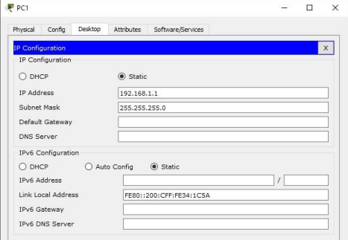

4. Zašto PC2 ne može da pinguje PC4?

*PC2 bi trebalo da može da pinguje PC4, pošto pripadaju istom VLAN-u. Međutim, to nije slučaj.* **Razlog**: Switch2, koji ping mora da prođe, ne zna za VLAN 7.

**Rešenje**: na sviču Switch2 treba kreirati VLAN 7.

S2(config)#vlan 7